Домашнее задание по сольфеджио 3 класс

- Разучить и петь данный двухголосный номер

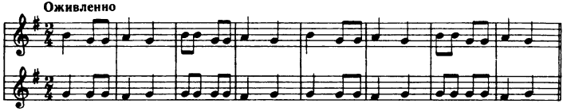

Как мы разучиваем двухголосный номер:
- Сначала просматриваем, определяем тональность, размер, количество тактов, ритмические и мелодические особенности, одинакова ли мелодия у двух голосов (канон или нет).
- Далее в медленном темпе проигрываем номер на своем инструменте двумя руками (если есть возможность).
- Проигрываем и разучиваем (поем) каждый голос отдельно, с дирижированием.
- Затем поем и играем номер с дирижированием в медленном темпе. Тут уже собираем оба голоса вместе: один из голосов поем, второй играем на инструменте, второй рукой дирижируем.

! Лучше петь медленно и без ошибок, чем быстро и не попадая в ноты или в ритм !

Дорогие ребята и родители!
По всем вопросам (непонятная тема, трудности с домашним заданием и др.) можно и нужно писать мне на почту darsert.solf@gmail.com

